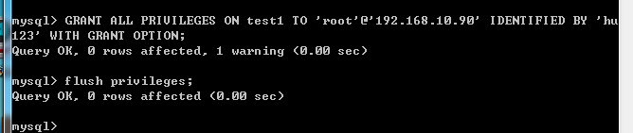
Grant 是用来修改权限 all privileges(privileges 特权,权限,分配权限)
解释一下 ON 后面是你要链接的数据库的名字 加上表的名字 TO后面接的是 ‘用户’@’远程连接的主机IP地址’ BY 后面接的是 密码。

